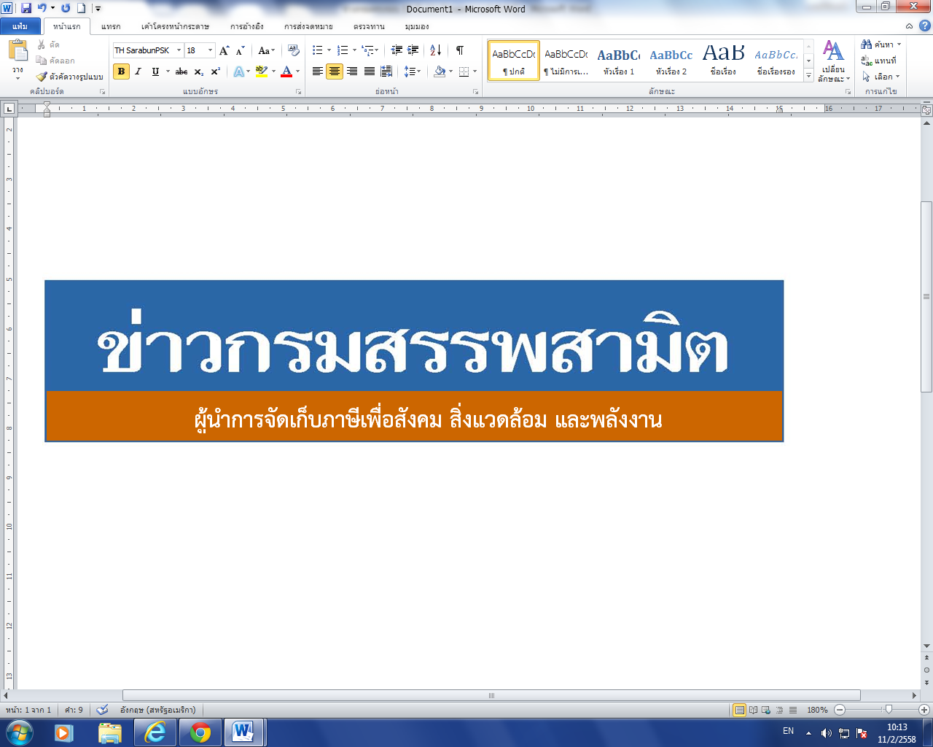


ฉบับที่ 26/2562 26 เมษายน 2562
ผลการปราบปรามผู้กระทำผิดกฎหมายสรรพสามิต
ประจำปีงบประมาณ พ.ศ. 2562 ระหว่างวันที่ 19 - 25 เมษายน 2562 พบการกระทำผิด จำนวน 774 คดี คิดเป็นเงินค่าปรับ 8.53 ล้านบาท
กรมสรรพสามิตดำเนินมาตรการเชิงรุกในการป้องกันและปราบปรามสินค้า ผิดกฎหมายสรรพสามิต เพื่อสร้างความเป็นธรรม โปร่งใส และความมั่นใจให้แก่ผู้ประกอบการ ที่เสียภาษีโดยสุจริต
นางสดศรี พงศ์อุทัย รองอธิบดีกรมสรรพสามิต รักษาการในตำแหน่งที่ปรึกษาด้าน การพัฒนาและบริหารการจัดเก็บภาษี ในฐานะโฆษกกรมสรรพสามิต เปิดเผยว่า ได้ดำเนินงานตามมาตรการเชิงรุกในการป้องกันและปราบปรามผู้กระทำผิดกฎหมายสรรพสามิตตามพระราชบัญญัติภาษีสรรพสามิต พ.ศ. 2560 และจูงใจผู้ที่อยู่นอกระบบให้เข้ามาสู่ระบบภาษี ซึ่งที่ผ่านมากรมสรรพสามิตได้จัดทำแผนเฉพาะกิจปราบปรามผู้กระทำผิดกฎหมายสรรพสามิตโดยระดมกำลังเจ้าหน้าที่ชุดเฉพาะกิจจากสำนักตรวจสอบ ป้องกันและปราบปราม และเจ้าหน้าที่สรรพสามิตพื้นที่ทั่วประเทศพร้อมสนธิกำลังกับหน่วยงาน ที่เกี่ยวข้องร่วมกันตรวจสอบและปราบปรามการกระทำผิดกฎหมายสรรพสามิต ตามพื้นที่เป้าหมายที่คาดว่า อาจมีการกระทำผิด เพื่อสร้างความเป็นธรรม โปร่งใส และความมั่นใจให้แก่ผู้ประกอบการที่เสียภาษีโดยสุจริต และเพื่อเป็นมาตรการเสริมทางอ้อมในการดูแลสุขภาพของผู้บริโภคให้บริโภคสินค้าที่ถูกต้องตามกฎหมาย เนื่องจากการบริโภคสินค้าที่หลีกเลี่ยงภาษีจะเป็นอันตรายและส่งผลเสียต่อสุขภาพมากกว่าสินค้าโดยทั่วไป
จากผลการตรวจค้นและจับกุมผู้กระทำผิดกฎหมายสรรพสามิตตามพระราชบัญญัติภาษีสรรพสามิต พ.ศ. 2560 โดยผลการปราบปรามผู้กระทำผิดกฎหมายสรรพสามิตทั่วประเทศ ปีงบประมาณ 2562 (ระหว่างวันที่ 19 - 25 เมษายน 2562) พบว่ามีการกระทำผิด จำนวน 774 คดี คิดเป็นเงินค่าปรับ 8.53 ล้านบาท โดยแยกเป็น สุรา จำนวน 488 คดี ค่าปรับ 3.69 ล้านบาท ยาสูบ จำนวน 194 คดี ค่าปรับ 3.05 ล้านบาท ไพ่ จำนวน 11 คดี ค่าปรับ 0.05 ล้านบาท น้ำมันและผลิตภัณฑ์น้ำมัน จำนวน 45 คดี ค่าปรับ 1.13 ล้านบาท รถจักรยานยนต์ จำนวน 28 คดี ค่าปรับ จำนวน 0.32 ล้านบาท และสินค้าอื่น ๆ จำนวน 8 คดี ค่าปรับ 0.29 ล้านบาท โดยมีของกลางแยกเป็นน้ำสุรา จำนวน 2,303.830 ลิตร ยาสูบ จำนวน 18,015 ซอง ไพ่ จำนวน 209 สำรับ น้ำมันและผลิตภัณฑ์น้ำมัน จำนวน 46,186.000 ลิตร รถจักรยานยนต์ จำนวน 28 คัน
สรุปยอดรวมในปีงบประมาณ พ.ศ. 2562 ตั้งแต่วันที่ 1 ตุลาคม 2561 – 25 เมษายน 2562พบว่ามีการกระทำผิด จำนวน 19,763 คดี คิดเป็นเงินค่าปรับ 297.57 ล้านบาท โดยแยกเป็นสุรา จำนวน 11,728 คดี ค่าปรับ 107.41 ล้านบาท ยาสูบ จำนวน 5,322 คดี ค่าปรับ 114.12 ล้านบาท ไพ่ จำนวน 515 คดี ค่าปรับ 4.60 ล้านบาท น้ำมันและผลิตภัณฑ์น้ำมัน จำนวน 872 คดี ค่าปรับ 30.00 ล้านบาท น้ำหอม จำนวน 64 คดี ค่าปรับ 1.32 ล้านบาท รถจักรยานยนต์ จำนวน 949 คดี ค่าปรับ 18.83 ล้านบาท และสินค้าอื่น ๆ จำนวน 313 คดี ค่าปรับ 21.29 ล้านบาท โดยมีของกลางแยกเป็นน้ำสุรา จำนวน 194,574.140 ลิตร ยาสูบ จำนวน 298,420 ซอง ไพ่ จำนวน 22,205 สำรับ น้ำมันและผลิตภัณฑ์น้ำมัน จำนวน 819,651.170 ลิตร น้ำหอม จำนวน 26,795 ขวด และรถจักรยานยนต์ จำนวน 923 คัน
“หากประชาชนท่านใดทราบเบาะแสการกระทำความผิดเกี่ยวกับสินค้าที่ต้องเสียภาษีสรรพสามิตสามารถแจ้งโดยตรงได้ที่กรมสรรพสามิต หรือสำนักงานสรรพสามิตพื้นที่ทุกแห่งทั่วประเทศ หรือ Call center 1713 ได้ตลอด 24 ชั่วโมง หรือที่ www.excise.go.th ซึ่งกรมสรรพสามิตจะปกปิดข้อมูลของผู้แจ้งเบาะแสเป็นความลับ และจะมอบสินบนนำจับให้ ภายหลังจากคดีเสร็จสิ้นเรียบร้อยแล้ว”
***************************
ฝ่ายประชาสัมพันธ์ สำนักงานเลขานุการกรม กรมสรรพสามิต โทร/โทรสาร 0 2241 4778

